行程精华点：
1、最慷慨的阳光，最纯洁的天空，最虔诚的人们：西藏印象定会让您难以释怀。
2、世界文化遗产-布达拉宫；藏传佛教的中心寺院—大昭寺；自然与人文景观的精妙结合。
3、藏东林芝的风光，醉美一词是对她的真实写照，森林、小溪、雪山、湖光与田园，诗画一般的景致，将会展现与您印象中绝对不一样的西藏的另一面。
天数 | 行程 | 景点 | 交通 | 早 | 中 | 晚 | 酒店
1 | 广州-拉萨 | 沿途风光 | 火车 |  |  |  | 火车
2 | ———————— | 沿途风光 | 火车 |  |  |  | 火车
3 | ---------抵达拉萨 | 沿途风光 | 火车、巴士 |  |  |  | 拉萨
4 | 拉萨市内 | 布宫、大昭寺、八角街、甘露藏药厂 | 巴士 | ○ | ● | ● | 拉萨
5 | 拉萨-卡定沟--林芝 | 卡定 | 巴士 | ○ | ● | ● | 林芝
6 | 林芝-尼洋阁 -林芝 | 尼洋阁、下午自由活动 | 巴士 | ○ | ● | ● | 林芝
7 | 林芝-拉萨 | 沿途风光 | 巴士 | ○ | ● | ● | 拉萨
8 | 拉萨------ | 沿途风景 | 火车 | ○ |  |  | 火车
9 | -------- | 沿途风景 | 火车 |  |  |  | 火车
10 | ---------抵达广州 | 沿途风景 | 火车

注：此团为各大旅行社散客拼团
详细行程：
第1天 广州 宿火车（餐：无）
于指点时间在广州火车站集合，乘坐火车前往拉萨，开始西藏之旅。
参考火车车次：广州——拉萨 T264 12:19——19：20（第三天抵达时间）
住宿：火车（硬卧）

第2天 宿火车（餐：无）
一路从南向北，奔赴世界屋脊，观赏沿途景色，感受幅员辽阔、绚丽多姿、千变万化的祖国河山。
住宿：火车（硬卧）

第3天 拉萨（3650M） 宿拉萨（餐：无）
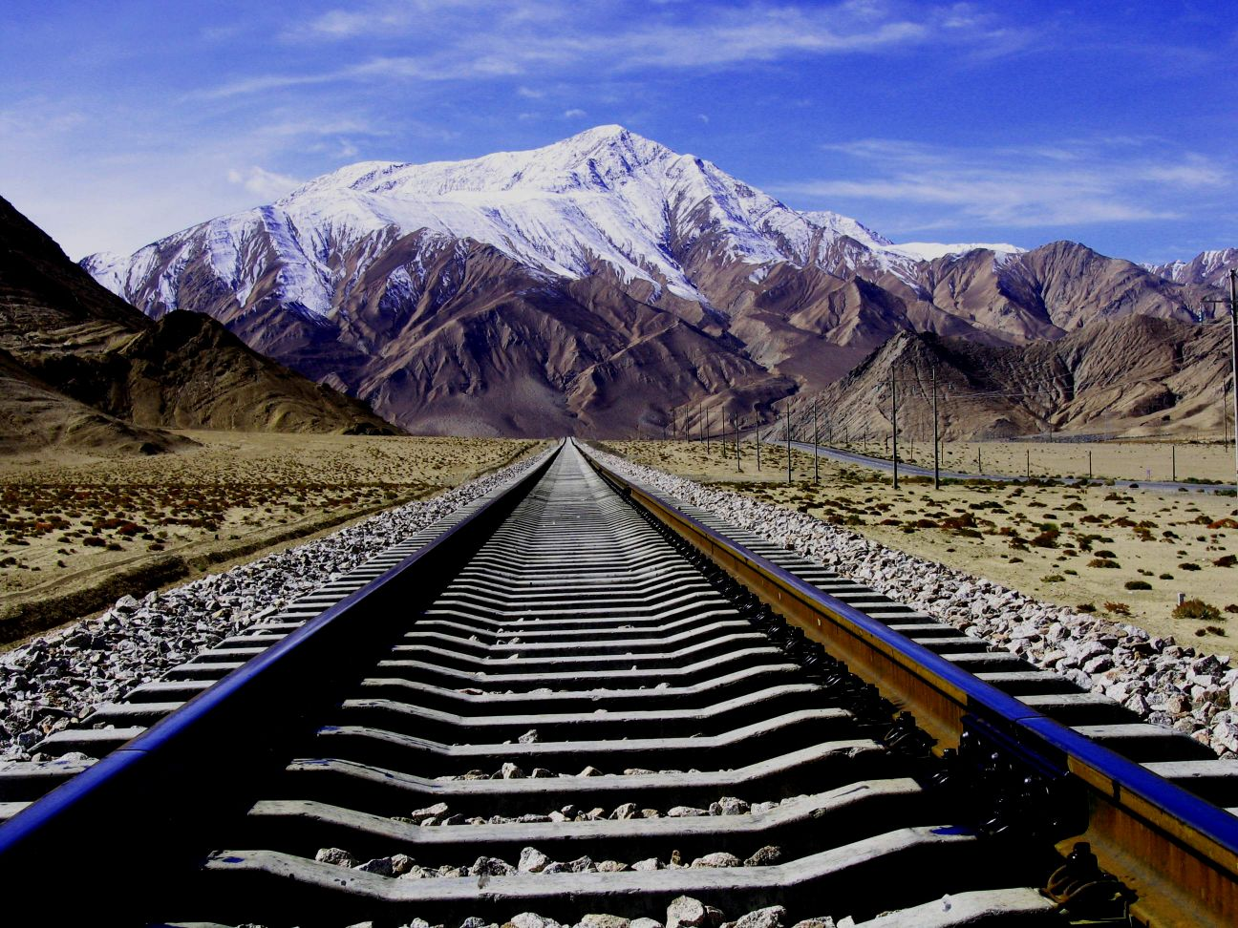
早上饱览昆仑山雪景，经过可可西里、“长江源头第一桥”---沱沱河大桥，驶过因西游记闻名的通天河，世界海拔最高的铁路车站----唐古拉车站。下午经过美丽的藏北草原和羊八井地热温泉，抵达圣地车站——拉萨站。之后乘坐旅游车前往市内，经过20分钟左右的车程，抵达圣城拉萨，到达后入住酒店休息以适应高原环境！
因西藏火车站管制严格，导游不允许进入站内迎接客人，客人出站后，才能看见接火车标志，与接火车工作人员走进停车场乘坐接团车辆。
其它：到高原旅游，请仔细阅读我们的注意事项；
【温馨提示】此日对于初次进藏的游客来说非常关键，多数客人会出现不同程度的高原反应。除了保持平常心态以外，多饮水、多吃水果、充分的休息是预防高原反应的最佳办法。还要做到不饮酒少抽烟，当晚不要洗澡。
交通：广州至拉萨火车历时约为55小时，旅游车机场-市内70KM；火车站-市内15KM；车程约20分钟左右；柏油路面，路况好。

第4天 拉萨市内 宿拉萨（B/L/D）
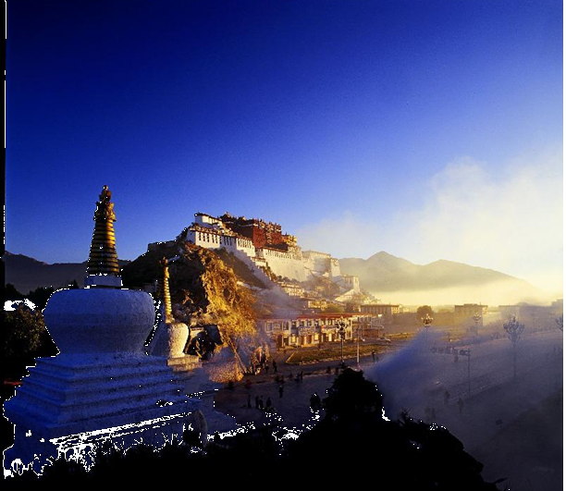
上午游览西藏的标志性建筑——布达拉宫（1小时）。布达拉宫建于公元七世纪藏王松赞干布时期，威严高耸，气势磅礴，是著名的世界文化遗产；自公元17世纪开始一直作为历代达赖喇嘛的驻锡地及处理政教事务的冬宫。午餐后游览藏传佛教的中心寺院——大昭寺（1小时）。建于公元七世纪的大昭寺主供的佛像是佛祖释迦牟尼十二岁等身金像，这尊由佛祖自己开光加持的佛像是佛教徒心中最为神圣的，人称“觉卧”，一见可得解脱。随后可根据时间安排，自由游览著名的转经道—八廓街。这里汇聚了来自世界各地的朝圣者，街两旁店铺林立摊点遍布。参观西藏甘露藏药工业园，了解藏医、藏药文化，西藏甘露藏药厂的前身是始建于公元1696年的拉萨药王山医学利众院制剂室。经几代藏医传人的不懈努力，发展至今，已成为全国规模最大、历史最悠久、技术力量最雄厚的传统藏药生产厂家。 游览结束晚餐后回酒店休息。
交通：旅游车，全天里程100公里，游览行车时间约8小时
【温馨提示】此日行程安排较轻松；户外停留时间稍长，请准备太阳帽、墨镜、防晒霜及口罩；八角街两旁店铺林立摊点遍布，（大众商品请注意辨别真伪，低值商品仅作纪念品留念）

第5天 拉萨--林芝 宿林芝（B/L/D）
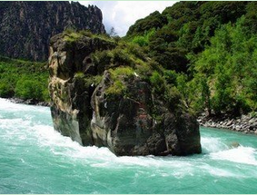
早餐后乘车沿318国道东行，经达孜县、松赞干布出生地（参观30分钟）、墨竹工卡县、到达拉萨市和林芝地区的分界线——米拉山口（海拔5013.25米，参观20分钟）过山口沿尼洋河一路下行到达松多，在松多餐厅用午餐。午餐后继续东行，西藏的江南风光顿时呈现在你面前。后到达中流砥柱（参观20分钟）一路繁花似锦、绿荫成密，湛蓝天空配上高耸雪山，掩映在神秘的藏传佛教与满山牛羊的世外桃源里，彷佛倘佯在无比自在的梦境里，谁不相信香格里拉的实境就在眼前！参观卡定沟（游览约60分钟）卡定沟又名嘎定沟，此处山势险要高耸入云，是典型的峡谷地貌，奇峰异石古树参天，落差近200米的瀑布飞流直下雄伟壮观，山崖天然形成的大佛、女神、观音、护法、如来佛祖、喇嘛颂经、神龟叫天、神鹰献宝、酥油灯，以及藏文“六字真言”佛字等；清新自然的天然氧吧将使您无限陶醉。参观完后抵达八一镇，送回酒店休息。
【温馨提示】此日因行车路程较为辛苦，在米拉山口停留的时间不宜过长，以防不适。林芝地区海拔2900米，气候宜人富氧舒适，晚餐后若体力允许可以逛一逛漂亮的八一镇，欣赏夜景。

第6天 林芝--林芝 宿林芝（B/L/D）
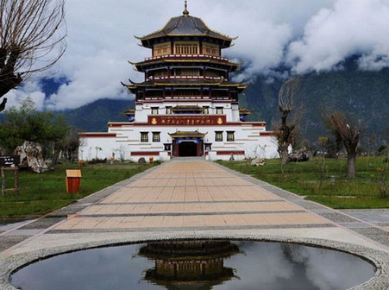
早餐后乘车出发前往参观距八一镇1.5公里处的尼洋阁《藏东南文化博物园》典藏世界第一宝瓶、珍贵堆沙坛城等众多文化精品，是了解藏东南民族文化的绝佳之处，园区内有一天葬台遗址，有上百年历史，在此游客可以了解到西藏的葬俗文化。下午自由活动。
推荐攻略：
A 鲁朗林海：位于色季拉国家森林公园腹地、318国道55公里处，藏语意为“龙王谷”，是一个名副其实“叫人不想家”的地方，是典型的小瑞士风光，非常适合拍照。其2号观景台是是观赏色季拉林海、花海、云海以及中国最美的山峰---南迦巴瓦与加拉白磊两座著名山峰的绝佳地点。
B南伊沟：位于有“香格里拉最深处”美誉的米林县南伊珞巴民族乡内，是集原始森林及异域文化于一体的生态旅游区，被誉为“中国绿色峰极的森林浴场”、“地球上最高的绿色秘境”、“藏地药王谷”。(往返150公里)
C雅鲁藏布大峡谷：是世界上最长、最深的峡谷。这里拥有我国山地生态系统最完整的垂直植被组合，该旅游区内拥有壮观的跌水、雄伟的雪山、丰富的宗教传说等人文景观，其旅游资源丰富，拥有南迦巴瓦、加拉百垒等著名山峰，有被评为“中国十大徒步线路”之首的徒步墨脱线路，有具有悠久传统的转加拉宗教之旅.（往返300公里）
D措木及日景区:措木及日位于藏东南重镇八一镇东北角，是比日神山国家级森林公园的核心区，也是国家级水利风景区。措木及日藏语的意思是观音菩萨或观音菩萨的眼睛。
【温馨提示】此日全天为自由活动，请游客注意生命及财产安全。林芝地区有多处景观值得一看，详情请咨询随团导游

第7天 林芝---拉萨 宿拉萨（B/L/D）
早餐后从八一镇出发，早餐后后沿318国道返回拉萨，沿途欣赏尼洋河畔风光，尼洋河之美，美在它的水色。那个清澈，那个翡翠般的绿，那个飞溅的洁白的浪花。清澈、翠绿、洁白，这三种视觉效果是纷纷攘攘、难分难辨地交融在一起的。藏族人崇拜大自然，他们祖祖辈辈用神话故事、美妙歌舞膜拜大山、赞美江河。他们形容尼洋河为：飞花碎玉的尼洋河。
其它：你会发觉从林芝回拉萨的景色与来时看到的景色是不一样的，角度与光影导致的变化无穷，这正是西藏魅力所在。
交通：旅游车全天440公里，全天浏览时间长约10个小时，
【温馨提示】此日返程，路况较好。全程限时限速，您可以利用今天多拍一点风景照留作纪念。

第8天 拉萨 宿火车（B）
今天将在圣地做最后的巡礼，乘车前往拉萨火车站，乘坐火车返回广州，结束西藏之旅。
参考火车车次：拉萨——广州 T266 12:05——18：58（第三天抵达时间）
其它：因西藏火车站管制严格，送团车辆只可停在停车场，导游或送团工作人员不允许进入站内送客人，客人需从停车场走进车站内（5—10分钟），不便之处，请谅解。
住宿：火车（硬卧）

第9天 -------------------------------------------------------------------宿火车
在火车上，休息休息，整理您关于西藏的美好记忆。。。。。。。。。 。。。。。。
住宿：火车（硬卧）

第10天--------------------------------------------------------- ---广州
抵达广州！

接待标准：
1、接送：抵达旅游目的地后由司机负责接送站/飞机，无导游。
2、住宿：三星住宿。全程双人标准间（不提供自然单间，单住需自理房差）酒店加床为钢丝床。酒店设施与内地有较大差距，所以请勿以城市人心态衡量。 (条件有限房间大多不带空调)
3、用餐：旅游定点餐厅，餐标25元/人/正，八菜一汤，十人一桌，客人原因没有用餐，餐费概不退还。
4、景点：行程中所列景点，保证全部游览，若有突发情况发生而不能游览，与客人协商调换景点；不愿调换，则退还客人门票费。
5、门票：全程第一景点门票,如因景区政策性临时调价请客人自补差价。
6、用车：全程正规旅游车接送，保证每人每正座。
7、导游：全程优秀普通话导游服务。
8、保险服务：旅行社责任险。
9、购物：全程进2个店。（请签署《补充协议》）

报名须知：
- 此行程为目的地成团，仅适用于内宾，外宾及台湾游客须办理入藏函后独立成团！
2、94年后及65岁以上老人及港澳同胞加多300元/人 敬请谅解 （含94年及65岁）
3、散客常规团队到达当地后下地区会换车及导游，请谅解！
- 在保证服务标准及不减少旅游景点的前提下，我社有权保留对游览次序的调整；
- 因布达拉宫参观时间由布宫管委会统一安排，行程需根据布宫门票时间做相应调整，所以我社有权保留对浏览秩序的调整。
- 请与客人注明：进布达拉宫要分时间分批进入，进入布达拉宫不能超时，如客人不由我社工作人员统一安排，耽误了进入布达拉宫的时间客人自己承担责任。
5、建议心脏病、高血压、感冒及有严重身体其它疾病游客都不宜参团，由于为高原地区，60岁以上老人不建议参团！
6、火车票旺季时提前十天以上出票（购买火车票须提供清晰的身份证复印件）实名制不得签转，不能换名。

特别提醒：
- 团费包含：机票（含机燃税）, 西宁-拉萨硬卧火车票，全程旅游巴士车；酒店住宿；用餐；行程所列景点首道门票；优秀导游（西藏行程车程较远，各地的景点讲解内容比较丰富，可能行程中不同地区会出现更换导游的情况）；
- 费用不含：深圳接送机及火车上餐费，以及个人消费。
3、按国家有关规定：因客人原因旅游期间没有参加活动或没有用餐、或客人提前离藏，所有费用概不退还。产生一切后果由客人自负，旅行社不承担责任。
4、增加景点必须经团队多数客人签字认可（不愿参加的客人可根据情况在景区大门等候或在酒店自由活动），并由旅行社同意后方可成行，导游无权私自增加。
5、参观布达拉宫需要身份证件，小孩带户口本。
6、患有高血压、心脏病、哮喘病等不适宜高原旅游的客人请勿入藏，请遵医嘱！外交官和外国记者请不要参团。
关于购物：全程安排2个购物店，在旅行社指点安排的购物店内购买物品，旅行社承担30日内退换商品的责任。如游客提出前往特定场所购物要求，在不影响其他旅游者行程安排的情况下，须签署委托书后，旅行社方可安排，但不承担退换商品的责任。出团前请与游客签署好补充协议。
地点 | 购物店名称 | 商品特色 | 约定时间
拉萨 | 甘露藏药厂或藏医学院 | 藏药 | 60分钟
拉萨 | 奇圣土特产店或夏康美朵藏 | 牛肉干、西藏土特产、藏红花 | 60分钟

关于自费：全程自费旅游项目，须签署补充协议并交纳费用后，旅行社方可安排。
 | 自费项目
市内一日游  日喀则二日游  林芝三日游 | 文成公主（藏族歌舞晚会） | 门票: 普通280元/人、中间380元/人、VIP580/人
市内一日游  日喀则二日游  林芝三日游 | 幸福在路上/ 无餐 | 门票: 普通280元/人、中间380元/人、VIP580/人
市内一日游  日喀则二日游  林芝三日游 | 喜玛拉雅有氧剧场/无餐 | 门票: 普通280元/人、中间380元/人、VIP580/人
市内一日游  日喀则二日游  林芝三日游 | 烤全羊 | 1600元/只 | 烤藏香猪 | 1600元/只
市内一日游  日喀则二日游  林芝三日游 | 藏獒基地 | 100元/人 | 尼木吞巴景区 | 380元/人
市内一日游  日喀则二日游  林芝三日游 | 藏民家访 | 100元/人 | 帕拉庄园 | 100元/人
市内一日游  日喀则二日游  林芝三日游 | 巴松措湖 | 480元/人 | 措目及日风景区 | 480元/人
市内一日游  日喀则二日游  林芝三日游 | 南伊沟旅游风景区 | 580元/人 | 鲁朗林海风景区 | 480元/人
市内一日游  日喀则二日游  林芝三日游 | 车游雅鲁藏布大峡谷 | 680元/人
备注：我社承诺绝不强制消费任何自费项目，游客对以上项目消费有绝对自主权。
关于酒店：因西藏特殊条件所致，绝大部分酒店与内地同级酒店相比，在硬件和软件方面都要要稍逊一筹；大部分的酒店无空调，如需加被子可联系前台服务员；西藏酒店大都采用太阳能热水供应，早上的热水可能不太热；入住酒店时请客人自行交纳房卡押金。
关于高反：所有进藏的客人在第一天都会或多或少的出现高原反应的症状，如头晕头疼胸闷等，这些都是非常正常的反应，只需要注意多喝水多休息少运动当晚不洗澡即可顺利渡过，严重一点的可去附近的医院或诊所吸氧治疗，调整好心态调整好状态，西藏迷人的风景等着大家去欣赏。。。
关于私人消费：需私人支出的费用包括但不限于：电话消费、洗衣消费、自由购物消费、加餐消费、酒店消费、娱乐消费、公厕消费等。
关于布宫参观：每年旺季（5月-10月）期间布达拉宫限制参观，每家旅行社每天只有18个参观名额，为保证所有客人顺利参观，我社通过以下渠道来解决：1/团队票 2/散客票 3/单位参观票 4/管理处补票 5/政府特批票。 因不同渠道的特殊要求，敬请客人无条件听从导游安排，以下情况均属正常安排：1/每个大团(18人以上)会拆分成多个小团体 2/每个小团体分成不同时间参观 3/每个小团体跟随不同导游进入； 敬请理解。
清楚海拔不惶恐——
拉萨: 3650米 山南泽当：3550米 江孜:3900米 日喀则:3750米 阿里：平均4200米左右
林 芝: 2950米 纳木错：4718米 绒布寺：4700米 珠峰大本营：5200米左右
掌握温度好穿衣——
 | 一月 | 二月 | 三月 | 四月 | 五月 | 六月 | 七月 | 八月 | 九月 | 十月 | 十一月 | 十二月
最高 | 6.8 | 9.2 | 12 | 13.7 | 19.7 | 22.5 | 26.7 | 28.7 | 22.6 | 16.4 | 11.6 | 7.7
最低 | -10 | -6～9 | -3～2 | 0.9 | 5.1 | 9.2 | 9.9 | 9.4 | 7.6 | 7.5 | -5 | -9.1

请仔细核对我社散客行程并仔细阅读以下事项：
一、因散客报名时间不同，同行客人航班及火车车次会有不同，请留意各自航班、车次，以出团通知书为准！
二、客人有问题请在当地协商解决，团队行程结束时，请客人务必如实签写《团队质量跟踪表》，
如不签或签了“满意”而又回到深圳再投诉，请恕我社概不承担责任。
三、用房说明：拉萨市内挂三/挂四标准酒店带空调。林芝、日喀则地区挂三标准酒店不带空调。
四、在保证服务标准及不减少旅游景点的前提下，我社有权保留对游览次序的调整.
如遇（如交通延阻、罢工、自然灾害、政策性调价、航班或车次取消或更改时间等）人力不可抗拒因素导致行程延误、变更所产生的费用由客人自理，我社只负责退还未产生
的门票和餐费，不承担由此产生的其它责任及费用。如果临时自愿放弃景点游览、用餐、住宿等，费用均不退还。
五、因西藏旅游资源有限，散拼游客请遵从导游安排出发时间，如因游客原因延误请自行乘坐的士或其他交通工具赶上或协商退费，以免耽误团队行程安排。
六、住宿：全程挂三标准酒店双人标准间（每人每晚一床位）；酒店设施与内地有较大差距，请勿以其它城市衡量．客人如不接受拼房或三人间，请现付单房差
七、小孩价格只含餐费和车费，不含床位费及门票费。
八、用餐: 接送团当天不含餐，旅游定点餐厅八菜一汤不含酒水，宾馆含早餐。以川菜为主，高原地区资源有限，餐饮质量请不要给予太高的期望，有时因为道路限速而造成的用餐不准时，请自备一些干粮
九、如遇政策性门票价格浮动，其差价由客人现补或由导游现退，如因政策性及天气原因无法参观景点,只现退门票费用
十、若布宫门票处于紧张时期，我们保留根据布宫门票时间而调整行程先后顺序的权利。
十一、旺季期间由于布宫限上人数，我社可能通过其他途经取得布宫门票，特殊渠道的门票地陪导游无法进入布宫进行讲解；另外，由于受限，为了让客人都能顺利上到布宫，行程可能会按照上布宫的日期而在中间进行调整;不便之处请谅解。

入藏旅游注意事项：
1、高原及高原反应并不可怕，用良好的心态去战胜对高原的恐惧，这是预防高原反应的最好良药。高原反应就象晕车一样，与体质好坏无关，人生能有几次来到雪域高原？又有几人能感受到高原反应？高原反应，也是来西藏旅游的一种体验，要在战略上藐视它。
2、关于抗高原反应药物，来高原前，服用红景天口服液什么的或许可以减少压力；若反应较大，到达高原头两天适当服用高原安、丹参滴丸、吸氧、输液等都会有效的缓解高山反应和心脏压力。
3、动作慢一点，别太急，少食、多喝水，这是到高原头两天你应该做的，因为动作太快吃得太多都会消耗氧气。
4、刚到高源并不是一定不能洗澡，关键是要注意不要感冒，虽然我们认为在高原感冒了也并不象传说中那么可怕，但感冒了难受的总是自己，高原的温差很大你还没有把握好，容易受凉。所以建议过一两天再说。
5、西藏较为干燥，常涂润唇膏避免嘴唇干裂，晚上睡觉时在床头放杯水可以使房间湿润一点。
6、西藏日照较强，防晒护肤品可以多带点，为了旅途相对舒适，请携带帽子和太阳镜。
7、带上厚一点的外套，到各旅游目的地基本都要经过海拨5000米左右的高原美景，你不能只呆在车上看别人玩吧。
8、严重高血压和心脏病患者请不要入藏，这是医生的忠告。
9、外交官和外国记者请勿入藏。
10、尊重藏族风俗，搞好民族团结，为建设和谐西藏尽自己的一份力！

民俗禁忌小贴士：
1、 献哈达：献哈达是藏族最普遍的一种礼节，是对人表示欢迎、诚心、忠诚的意思。
2、 敬酒茶：敬客人酒时，客人须用无名指沾酒对空弹三下，然后啜三口，每喝一口主人都要斟酒，最后再喝干，称为“三口一杯”，是藏族最正规的饮酒礼节，经过“三口一杯后”，才可以随意喝酒。
喝茶则是日常的礼节，客人进屋坐定，主妇或子女会来倒酥油茶，但是客人不必自行端茶，待主人
捧到你面前时才能接过来喝。这样才算的懂礼貌。
3、 藏民伸舌头，是表示尊敬或不好意思而非嘲笑，合十则是一种礼节。
4、 和藏民打招呼时一般要在其名字后面加一个“啦”字以示尊称，走路时不抢在他人前面，相遇必先礼让。其次在饮食方面，还有喝不作响，爵不出声，食不满口等规矩。
5、 进入藏民的帐篷、居室，不能用脚踩门槛，也不可以在他人面前吐痰。
6、 未经同意不能随意进入寺庙的佛殿、在一些偏远的寺庙尤其重要啊。入庙后不可吸烟。庙内东西观看无妨，但不可乱摸及用手指指点点，不经允许不能拍照。有些地方还不可以逆时针方向行进，有些密宗殿是不准女人进入的，在西藏不尊重经典、喇嘛、寺庙会受到指责。路过寺庙、旗杆、玛尼堆、佛塔、都要顺时针绕一圈。
7、藏族人绝对禁吃驴，马肉和狗肉，有些地区也不吃鱼肉。
8、禁忌在别人跟前或后背吐唾沫、拍手掌、放屁 。
9、不得跨越法器，火盆。
10、经筒，经轮不得逆转。
11、忌讳别人用手触摸头顶。
12、记住藏民族大多善良友好，再次感谢您为和谐西藏建设作贡献。

友情提示：
一、出发前
心理准备：保持乐观情绪，如有心理负担会加重高原反应，延缓人体适应高原气候。
身体准备：进藏前睡眠和休息要充足，严重高血压、心脏病患者不宜进藏。
随身物品：高原海拔高日照强烈，早晚温差大，需准备长袖衣裤、羊毛衫、夹克衫，同时带好墨镜、太阳帽、防晒霜、润唇膏、感冒药、肠胃药、阿斯匹林、安定等物品。
友情提示：足够的胶卷、相机电池、现金、全球通手机、湿纸巾、个人卫生用品。

二、旅途中
1、 景区一日之内天气变化无常，随时带好外套和雨具。日照强烈，注意防晒。
2.、进入高原地区少抽烟喝酒，不要做剧烈运动，注意不要感冒，体质弱者自备相应药品，如预防高原反应的药品“红景天”胶囊或口服液。适量饮用酥油茶、奶制品和牛羊肉可增强对高原气候的适应能力。初入高原多休息，多喝水多吃水果，禁烟酒。不要奔跑和剧烈运动。饮食宜有节制，不可暴饮暴食，以免增加肠胃负担。
3、西藏属特殊地区，请团友和睦相处，尊重民族地区的文化和信仰习惯。

三、参团须知
1、火车上餐费、个人性质消费、服务项目未注明的费用等有客人自理;
2、人力不可抗拒的因素或政策性调价引起的费用由客人自理；
3、我社保留在不减少景点、不降低服务标准的基础上有调整行程顺序的权利；
4.、拉萨属于比较落后地区，宾馆住宿及用餐条件低于其他城市，服务意识不强。
5、如出现单男单女或自然单间，请补单房差。
6、因不可抗力因素如遇塌方、泥石流、雪崩、洪水等自然现象影响或航空公司航班延误、取消等原因造成的增加费用或因客人高原反应无法按照正常行程游览，我公司不予承担并不予负责任何赔偿
责任。我处会相应增加景点用以弥补，客人所交团费不予退还。
7、根据国家旅游局相关规定，因客人自身原因在旅游期间未能完成之活动或提前离团，将被视为自动放弃，费用不予退还。
8、西藏属中国特殊民族地区，条件有限。希望各位游客有合理的期望值，和睦相处，尊重藏族同胞的文化和信仰习惯，谈论请勿涉及 政治与宗教等敏感问题。
9、外宾与台湾人士每人要增加差价。
10、外宾需提供护照主页和签证复印件并注明职业，台湾人士参团需提供台胞证主页复印件。提前一周传真我处，办理入藏证件。

青藏火车设施简介
1、客车安装防雷系统，有效防范青藏高原的“地滚雷”。
2、绿色列车，紫外线消毒，除菌，除味。铁路客车实现废水污物零排放。
3、车窗加膜真空，以防风沙和紫外线。窗帘可以阻燃，每节车厢采用气囊减震。
4、车内增多电子设备，如有显示海拔、时速、温度的显示屏。软卧和餐车有影视系统，列车上还有两相、三相电源插座。
5、列车车厢可以单独增压，每个座位和铺位可有氧气提供。随车配备医生。
6、车内所有标志牌为中、英、藏三语显示。所有乘务员也是精通中、英、藏三语。

补充协议
自愿参加购物、自费补充协议
1、为提升我社服务水平，满足您要求的购物、自费需求，双方自愿签署本补充协议。
2、双方签约的购物、自费活动，将在行程中安排的自由活动期间进行，您可自由选择。
3、因不可抗力或无法预见的情况导致行程变更或人数太少等原因无法安排时，请您谅解，双方均不承担违约责任。
4、您应严格遵守导游告知的购物和自费时间，以免延误行程或影响其他客人按时活动。
5、我方承诺免费提供前往约定购物场所的交通和陪同服务（但因您超时或其他原因产生的费用或遗漏行程，由您自身承担）。
6、特别提醒您谨慎购物、理性消费，是否购物消费由您自己选择决定。您在约定购物场所购买的商品若非质量问题，我社不承担责任。
7、所购商品确有质量问题，您有权在旅游行程结束后30天内与我方联系退换（食品、药品及已拆装使用后的商品除外）。
8、请您注意当地及我国法律针对物品种类、物品数量、关税、退税、信用卡等方面相关规定，有疑问时请咨询接待导游或相关人员，因您自身原因产生的问题我社不承担责任。（此条不适用境内游）
地点 | 购物店名称 | 商品特色 | 约定时间
拉萨 | 甘露藏药厂或藏医学院 | 藏药 | 60分钟
拉萨 | 奇圣土特产店或夏康美朵藏 | 牛肉干、西藏土特产、藏红花 | 60分钟
- 自由活动期间，旅游者与旅游社双方协商一致，达成书面协议后，旅游者可选择的自费项目：
 | 自费项目
市内一日游  日喀则二日游  林芝三日游 | 文成公主（藏族歌舞晚会） | 门票: 普通280元/人、中间380元/人、VIP580/人
市内一日游  日喀则二日游  林芝三日游 | 幸福在路上/ 无餐 | 门票: 普通280元/人、中间380元/人、VIP580/人
市内一日游  日喀则二日游  林芝三日游 | 喜玛拉雅有氧剧场/无餐 | 门票: 普通280元/人、中间380元/人、VIP580/人
市内一日游  日喀则二日游  林芝三日游 | 烤全羊 | 1600元/只 | 烤藏香猪 | 1600元/只
市内一日游  日喀则二日游  林芝三日游 | 藏獒基地 | 100元/人 | 尼木吞巴景区 | 380元/人
市内一日游  日喀则二日游  林芝三日游 | 藏民家访 | 100元/人 | 帕拉庄园 | 100元/人
市内一日游  日喀则二日游  林芝三日游 | 巴松措湖 | 480元/人 | 措目及日风景区 | 480元/人
市内一日游  日喀则二日游  林芝三日游 | 南伊沟旅游风景区 | 580元/人 | 鲁朗林海风景区 | 480元/人
市内一日游  日喀则二日游  林芝三日游 | 车游雅鲁藏布大峡谷 | 680元/人
备注：我社承诺绝不强制消费任何自费项目，游客对以上项目消费有绝对自主权。
旅游目的地地接社有权在不影响旅游者行程的基础上，根据实际情况安排进入购物点的顺序。游客保证以上内容是自己真实意愿的体现。以上确认书自全体游客或授权代表签字，导游或领队代表旅行社签字之日起生效，确认书双方各持一份，均具有同等法律效力。如果授权代表签字，授权代表有义务保证该确认书中所有游客均同意此确认书的内容。
我本人已详细阅读了同旅游公司签订的旅游合同、本协议书等全部材料，充分理解并清楚知晓此次旅游的全部相关信息，平等自愿按协议约定履行全部协议并确认：
- 旅行社已就本次旅行的上述协议项目（或购物店）的特色，旅游者自愿参加购物的相关权益及风险对我进行了全面的告知、提醒。经慎重考虑后，我自愿选择并参加上述协议项目（或购物店），此协议的签订过程旅行社并无强迫。我承诺将按照导游提醒自愿参加上述项目，并理性消费，注意人身和财产安全。如因旅行社不能控制原因无法安排的，我对旅行社予以理解，双方互不追责。
- 本人同意领队和导游在不减少旅游景点数量的前提下，为优化旅游体验，可根据实际情况调整景点游览顺序。
- 我自愿同意此协议为旅游合同的补充协议，为旅游合同不可分割的组成部分，效力同旅游合同。

甲方签字： 乙方签字：
签约地点： 签约地点：
签约时间： 签约时间：

旅行社免责协议书

甲方：
乙方：
本人 自愿要求参加 。
从 年 月 日至 年 月 日止。
本人已完全了解和理解贵社接待人员所告知的注意事项，并根据对高龄人群的相关要求，承诺如下：
- 本人以及亲友了解自己的身体情况，适合参加此 （团）
本人能够完此次旅行并按期返回。
2、如本人未按贵社要求如实告知相关健康情况或者隐瞒自身健康的真实情况，在旅途中突发老年易发疾病（心脏病、心肌梗塞等），本人承担因此而产生的全部责任以及发生的全部费用，并承担给贵社造成损失的赔偿责任。
3、在旅游过程中，本人放弃禁止高龄人群参加的相应景点或相应活动权利；若因本人坚持参加所产生的全部后果均由本人承担。
4、在旅游过程中，如果本人由于身体不适或者其他原因导致不能继续完成行程，需要贵社协助提前返回、就医等情况发生，本人承担全部责任及发生的全部费用，并且由领队、全陪、全团游客及本人签字！
5、本人已就比承诺告知了亲友并得到他们的同意，本人同意任何单一或全部核实义务。
以上承诺内容是本人及亲友的真实意思表示。对本承诺函的各项条款及本次
中可能存在的因地域差异会产生的不良反应和旅途辛劳程度，贵社工作人员已充分告知本人及本人亲友，本人及本人亲友已完全理解并自愿承诺。若发生纠纷，以本承诺函为准。
特此承诺！

甲方旅游者签字： 乙方旅游社代表签字：
年 月 日 年 月 日

